《高级微观经济学》
2019年12月31日，共2小时，共100分

1、某人消费n个商品的C-D效用函数如下：
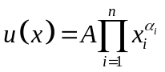
其中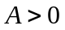，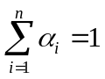。
（1）请推导间接效用函数和马歇尔需求函数。[10分]
（2）请推导支出函数和希克斯需求函数。[10分]
（3）请推导斯拉斯基方程（Slutsky Equation）。[5分]
（4）请推导收入效应和替代效应。[10分]

2、假设某人最优化决策问题可以被描述为：
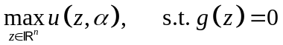
请推导罗伊恒等式（Roy’s Identity）。[15分]

3、A的行为准则是预期效用最大化。他通过参加一项拍卖，出价竞拍一个物品。该物品的价格是。在内均匀分布，且独立于。如果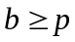，A将以的价格得到该物品。在A看来，该物品价值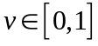。A并不确切的知道的大小。但是通过花费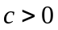，他可以得到价值的估值，并且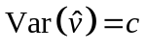，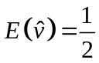，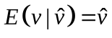。A的冯诺依曼效用函数如下：
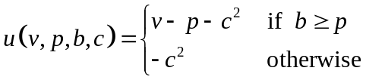
其中独立于和。
（1）计算A在拍卖中的最优出价方案作为和的函数，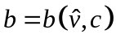。[15分]
（2）计算最优的。[5分]
（3）推断A的风险偏好。[5分]

请从下面两题中任选一题回答
4、A和B经营一项生意。A以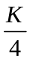的成本提供资本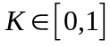；B以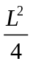的成本提供劳动力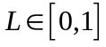；二人均分总收入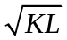。二人具有公共知识（common knowledge）。
（1）请计算A和B决策的纯粹博弈纳什均衡（pure strategy Nash equilibrium/equilibria）。[5分]
（2）请计算A和B决策的最优反应函数（best response functions）并画图展示。[10分]
（3）当A和B每年都需要重新做出决定时，计算A和B的占有策略，并预测当时间无限期时整个博弈的结局。[10分]

5、A和B基于各自的效用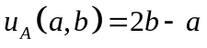和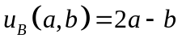同时决定贡献/支付多少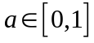和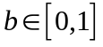，其中和分别代表A和B的贡献/支付决策。
（1）请推导A和B各自的最优决策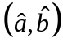，并说明各种均衡情况。[10分]
（2）如果上述博弈变为重复无限次，且时间折旧系数为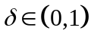。请推导子博弈完美纳什均衡（subgame perfect Nash equilibrium），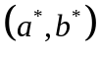。 [5分]
（3）在第（2）问中，假设每到第0、2、4、…期开始时，A向B提供一个未来的支付方案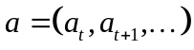；每到第1、3、5、…期开始时，B向A提供一个未来的支付方案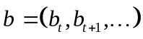。另一个人决定是否接受：如果接受，则游戏结束，未来就按照支付计划支付；如果拒绝，则仍然执行上述双方同时决定贡献/支付额的游戏，然后进入到下一期。当轮到A提供支付方案的各期开始时，A提供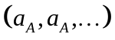和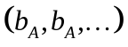给双方。当且仅当时，B才会接受方案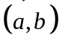。当轮到B提供支付方案的各期开始时，B提供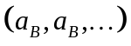和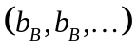给双方。当且仅当时，A才会接受方案。在任何一轮内如果拒绝，双方仍然执行上述双方同时决定贡献/支付额的游戏，各自决策为。证明上述策略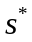是子博弈完美纳什均衡。[10分]

